医疗机构执业登记（中医、中西医结合医

院）

基本信息

事项名称

医疗机构执业登记

（中医、中西医结合

医院）

事项类型

办件类型

行政许可

承诺件

实施主体

许昌市建安区卫生健

康委员会

法定办理时限

权力来源

45 个工作日

法定本级行使

是

承诺办理时限

行使层级

1 个工作日

县级

是否涉及特殊

环节

是否涉及中介服务

无

实施主体性质

是否网办

法定机关

服务对象

办理形式

通办范围

非法人企业

网上办理

全国

是

网上办理深度

互联网咨询、互联网

收件、互联网预审、

互联网受理、互联网

办理、互联网办理结

果信息反馈、互联网



电子证照反馈

无

数量限制

四办标志

马上办、网上办、就

近办

无

最多到现场办

事次数

0 次

必须到现场原因说

明

是否支持物流

快递

是

是否网上支付

是

无

行使内容

医疗机构执业登记

（中医、中西医结合

医院）

权限划分

扩展信息

入驻网上办事 统一受理式

大厅方式

是否投资事项

否

是否支持预约

办理

无

是否进驻政务实

体大厅

是

个人主题分类 医疗卫生

是否支持自助终

端办理

是

面向自然人的

事件分类(人

生事件)

无

法人主题分类

医疗卫生



面向法人的特 民营企业、社会组织

定对象分类

面向自然人的特

定人群分类

办理地址

无

面向法人的经 其他

营活动分类

许昌市建安区（县）

镜水路街道；005 号

建安区市民之家一楼

综合受理窗口

窗口描述

无

交通指引

市区可以乘坐 68 路、

66 路、K2 路公交车

到兴业大厦建安区市

民之家站下车

运行系统名称 河南省政务服务平台统一

地图坐标

无

受理系统

办理系统咨询

监督投诉电话

一、固话投诉:0374-

电话

5112002

一、固话咨询:0374-

二、网上投诉地址：

1、河南省政

5157180

二、网上咨询地址：

务服务网上投诉平台:

http://was.hnzwfw.gov.cn

/evaluation-

http://was.hnzwfw.g

ov.cn/evaluation-

web/userAuthent/getUser

Authent.do?flag=3

web/userAuthent/get

UserAuthent.do?flag



=4

2、河南省信

访局网上投诉平台:

http://wsxfdt.xfj.hen

an.gov.cn:8080/zfp/w

ebroot/index.html

3、河南省纪

委网上投诉平台:

http://henan.12388.g

ov.cn/

三、现场投诉:

undefined 市

编码信息

实施主体编码

实施编码

TE411003WSJK0000

TE411003WSJK00000

14000123004000

01

地方实施编码

业务办理项编码

MB0R48543XK09224

002

TE411003WSJK00000

1400012300400017

申请条件

1.设置医疗机构应符合本地区医疗机构设置规划和医疗机构基本标准；设置人符合《医疗



机构管理条例实施

细则》第十二条和《河南省医疗机构管理办法》第八条规定的条件。申请设置个体诊所除

上述条件外，申请

人还应取得执业医师资格证书，注册后在医疗、预防、保健机构中执业满五年。申请设置

只提供传统中医药

服务的中医诊所的调整为备案管理，申请人取得中医类别执业医师执业满 3 年。

2.医疗机构执业登记应符合

医疗机构基本标准，能够独立承担民事责任，并取得设置医疗机构批准书或设置医疗机构

备案回执；有适合

的名称、组织机构、场所、相应的规章制度，以及与其开展业务相适应的经费、设施、设

备和专业卫生技术

人员。

设定依据

《医疗机构管理条例》（1994 年 2 月 26 日国务院令第 149 号）第十五条：医疗机构执业，

必须进行登记，领取《医疗机构执业许可证》。第十七条：医疗机构执业登记，由批准其

设置的人民政府卫生行政部门办理。

申请材料

序号 材料名称

材料类型 材料依据

受理标准

来源渠道

医疗机构规章制 原件

河南省卫生健康委 内容真实

关于进一步优化行

申请人自备

1

度



政审批服务的通知

（豫卫医〔2021〕

8 号）

医疗机构卫生技 原件

术人员名录

河南省卫生健康委 内容真实

关于进一步优化行

政审批服务的通知

（豫卫医〔2021〕

8 号）

申请人自备

2

3

4

5

医疗机构法人证 复印件

书

河南省卫生健康委 符合法律法 工商管理部门

关于进一步优化行 规要求

政审批服务的通知

（豫卫医〔2021〕

8 号）

放射诊疗设备和 原件

核医学建设项目

竣工验收许可决

定书

河南省卫生健康委 符合法律法 申请人自备

关于进一步优化行 规要求

政审批服务的通知

（豫卫医〔2021〕

8 号）

基础医疗设备和 原件和复 河南省卫生健康委 符合法律法 申请人自备

与诊疗科目相应 印件

的其他设备名录

关于进一步优化行 规要求

政审批服务的通知

及购买发票、合

（豫卫医〔2021〕



格证的复印件

8 号）

医疗机构建筑设 原件和复 河南省卫生健康委 内容真实

申请人自备

6

7

8

9

计平面和科室分 印件

布图

关于进一步优化行

政审批服务的通知

（豫卫医〔2021〕

8 号）

医疗机构用房产 原件

权证书或者使用

权证明

河南省卫生健康委 符合法律法 申请人自备

关于进一步优化行 规要求

政审批服务的通知

（豫卫医〔2021〕

8 号）

医疗机构申请执 原件

业登记注册书

河南省卫生健康委 内容真实

关于进一步优化行

政审批服务的通知

（豫卫医〔2021〕

8 号）

申请人自备

医疗机构诊疗科 原件

目、床位、执业

河南省卫生健康委 内容真实

关于进一步优化行

政审批服务的通知

（豫卫医〔2021〕

8 号）

申请人自备

人员和必备医疗

设备对应关系表



收费信息

收费项目名称

收费标准

收费信息

无

无

无

无

无

是否允许减免

允许减免依据

备注

办理流程

环节名称：收件；办理人：窗口工作人员；办理时限：即办个工作日；审查标准：申请人

通过政务服务网、移动端和实体大厅进行事项的申请，提交有关申请材料和反映真实情况，

并对其申请材料实质内容的真实性负责；办理结果：转报受理；

环节名称：受理；办理人：窗口工作人员；办理时限：即办个工作日；审查标准：对申请

材料进行初步审核。经审核，材料齐全、符合法定形式的，应当决定予以受理；2.申请材

料不齐全或者不符合法定形式的，应当一次性告知申请人需要补正的全部内容。3.申请材

料存在可以当场更正的错误的，应当允许有权更正人当场予以更正，由更正人在更正处签

名或者盖章、注明更正日期。；办理结果：.材料齐全符合法定形式的出具《受理通知书》；

2.材料不全或者不符合法定形式的出具《补正告知书》；3.不属于行政许可范畴或者不属

于本受理机关受理范围的出具《不予受理通知书》；

环节名称：审核；办理人：审批科负责人；办理时限：1 个工作日；审查标准：提交材料

是否齐全、是否符合法定形式、是否符合相关法律法规的要求；2.需要核实的，应当核实

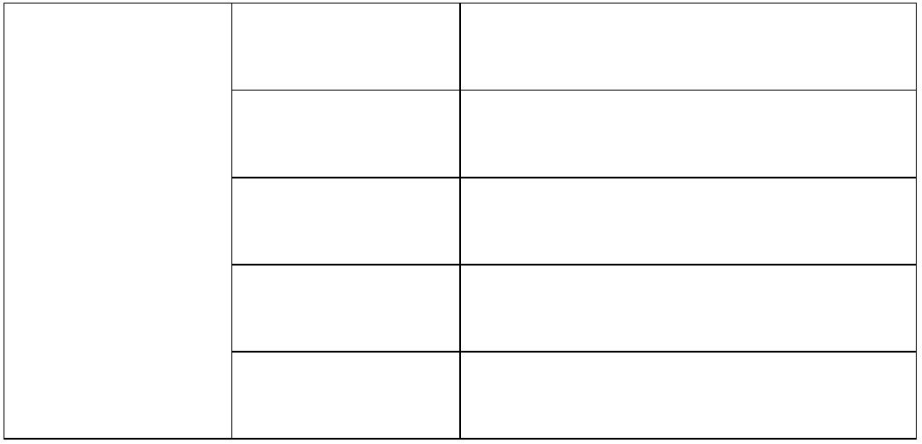

相关材料。；办理结果：记录审查过程及结论。；

环节名称：决定；办理人：窗口工作人员；办理时限：即办个工作日；审查标准：根据审

核情况，作出准予许可或不予行政许可的决定；办理结果：对于审查通过的出具准予许可

决定书，并打印批文证照。2.对于审查不通过的，作出不予行政许可的决定。；

环节名称：送达；办理人：窗口工作人员；办理时限：即办个工作日；审查标准：根据审

核情况，作出准予许可或不予行政许可的决定；办理结果：证照或批文；

审批结果

序列

结果名称

结果样本

结果类型

证照

领取说明

医疗机构执业

现场领取的，

1

/group1/M00/0

许可证

领取人携带有

效身份证

8/91/rBQCSmFn

8xaADPE8AAY-

xwH0CCE105.jp

g

常见问题

问题

无

解答

无

